Бесплатно

Газета официальных документов администрации и
№ 31 от 28 марта 2019 г Совета депутатов Пятилетского сельсовета Черепановского района

Отдел надзорной деятельности и профилактической
работы по Черепановскому и Маслянинскому районам
Новосибирской области информирует

«НЕ Безопасный лед»
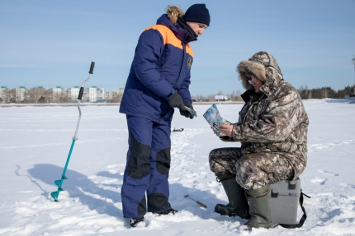
В Новосибирской области продолжается межведомственная акция «Безопасный лед», которая продлится до 14 апреля. В рамках акции сотрудники МЧС России совместно с представителями администраций муниципальных образований, правоохранительных органов, а также ГКУ НСО «Центр по обеспечению мероприятий в области ГО, ЧС и ПБ Новосибирской области» осуществляют патрулирование водных объектов.
Особое внимание уделяется проведению мероприятий по контролю за наиболее опасными местами выхода и выезда на лед.
В связи с продолжением периода разрушения льда на водных объектах и увеличением риска возникновения происшествий, подразделения Государственной инспекции по маломерным судам с 13 марта были переведены на усиленный режим работы.
За период проведения акции было проведено 445 патрулирований, 362 проверки мест рыбной ловли, 58 мест возможного выезда транспорта на лед, 1368 профилактических бесед с гражданами, роздано 650 листовок.
Специалистами ГКУ НСО «Центр по обеспечению мероприятий в области ГО, ЧС и ПБ Новосибирской области» к административной ответственности было привлечено 19 человек за выезд на лед в Ордынском, Карасукском и Купинском районах.
В период с 15 по 21 марта на акватории области происшествий не происходило. Однако, 16 марта в Искитимском районе на территории Новосибирского водохранилища (н.п. Сосновка, в 5 километрах от берега) спасателями Бердского ПСО МЧС России была оказана помощь мужчине, упавшему со снегохода и повредившему позвоночник. Мужчина был доставлен на берег и передан экипажу скорой медицинской помощи.

Специалисты Главного управления МЧС России по Новосибирской области напоминают, что выезд на лед вне ледовых переправ запрещен. Для нарушителей Правил охраны жизни людей на водных объектах предусмотрено предупреждение либо штраф:
- для граждан – от 300 до 1000 рублей;
- для должностных лиц – от 1500 до 3000 рублей;
- для юридических лиц – от 5000 до 8000 рублей.
Спасатели МЧС России призывают граждан воздержаться от выхода на лед реки Обь в городе Новосибирске, Новосибирском, Колыванском, Мошковском районах, а также на лёд реки Омь в Куйбышевском районе. С учётом складывающейся обстановки лёд в данных местах не безопасен.
В минувшие выходные дни в Колыванском районе дни вблизи населенного пункта Пристань – Почта двое рыбаков провалились под лед при переходе с острова на берег. К счастью обошлось без жертв.
В настоящее время структура и прочность льда на реках и озёрах значительно изменяется, на поверхность льда выходит вода, образовываются трещины и увеличиваться количество промоин.
Выезд на лёд всех водных объектов в данный период чрезвычайно опасен, при выходе на лёд стоит соблюдать осторожность и не пренебрегать Правилами охраны жизни людей на водных объектах.
Инспектор ОНДиПР по Черепановскому и Маслянинскому районам Кудаспаев Д.А.

Редакционный совет:  Гребенщиков В.В  Чупина Е.А  Копенкина О.В.  Гришина О.Ю | Администрация Пятилетского сельсовета Черепановского района Новосибирской области, Совет депутатов Пятилетского сельсовета.  Пятилетка ул. Центральная 12 ,  тел, факс 58-222 | Тираж 99 экземпляров

